附件2

2023年通州区青少年未来工程师博览与竞赛项目设置及规则

第一部分：博览与竞赛项目概述

一、博览与竞赛项目设置及分组

（一）博览

1.创意微拍1+1（分小学组、中学组，有全国赛）

2.爱创造（分小学组、中学组，有全国赛）

3.创意花窗（分小学组、中学组，有全国赛）

（二）竞赛

1.木梁承重（分小学组、中学组，有全国赛）

2.投石车（分小学组、中学组，有全国赛）

3.过山车（分小学组、中学组，有全国赛）

4.千机变（分小学组、中学组，有全国赛）

5.无人机（分小学组、中学组，有全国赛）

二、博览与竞赛题目规则说明

为使博览与竞赛具有延续性和知识经验积累，组委会提供常规命题若干。鼓励适当增设具有地方特色的竞赛项目。

竞赛参加者必须将实施报告纸质版提交裁判组，未提交参赛项目实施报告者，无参赛资格。经裁判委员会判定参赛项目实施报告撰写不合格者，竞赛成绩无效。

组委会保留对比赛题目做现场调整的权力，并拥有对竞赛规则的解释权。

三、竞赛项目描述格式

每个项目说明均由以下几个部分组成：

（一）项目描述

（二）参赛组别

（三）项目规则

各单位在制定地区挑战赛规程时，可根据具体情况作适当调整。

第二部分：博览项目详细说明

第一项： “创意微拍1+1”项目及规则

项目强调科技和艺术的完美融合，倡导用艺术的表现形式再现科技发展的历程，着重于对学生创新精神的培植和创新潜能的挖掘以及艺术素养的提升。

一、项目描述

“创意微拍1+1”主题为：未来城市。参赛队伍需通过微剧创作和视频制作诠释上述主题。微剧创作和表演中要包含以下两部分内容： 两个“1”分别体现为微剧现场表演、微剧拍摄（参赛选手把交通发展过程以及未来设想拍成小剧，自由选择拍摄场景和画面）。

主题类型：未来城市

剧目形式：戏剧、喜剧、话剧、默剧、木偶剧等等。

二、参赛组别

分小学组、初中组、高中组，每个参赛队由**6-10名学生**参赛选手组成。

三、比赛形式

采用区级选拔赛的程序进行

（一）区级表演视频选拔赛（微拍上交光盘）

1.提交电子版微剧剧本、创意点、宣传海报（提倡手绘，不小于4K。）、三张摄影作品。

2.由本队参赛队员解读三张摄影作品及创意点。

3.上交微剧表演视频（作品要求在10分钟之内完成，含图片讲解时间）。

四、项目规则

参赛团队要求

1.参赛队确保对参赛作品享有版权，作品涉及肖像权事宜由参赛队自负。

2.若有第三方对图片中所反映的人、建筑或其他事物提出权利方面的声明或不满，参赛队应对图片可能引发的法律事务负全部相关责任。

3.不遵守参赛规则或不能满足参赛条件的参赛队将被视为不合格。

注：比赛组委会享有永久免费使用参赛者作品的权力，可以重复使用这些摄影作品和视频进行出版和展览，并在使用过程中尊重参赛者的署名权。

五、评审标准

|  |  |  |
| --- | --- | --- |
| 总分：100分 | | 科学性、艺术性、故事完整性 |
| 主题创意说明：10分 | | 文字简洁、条理清晰、突出设计思想 |
| 微剧视频：40分 | | 科学原理表达准确清晰、画面构思新颖 |
| 微剧现场表演：50分 | 30分 | 主题明确、科学原理运用清晰准确 |
| 10分 | 故事表演完整、语言流畅清晰、艺术表现力强 |
| 10分 | 服装、道具有创意，鼓励用身边可用的材料自己动手制作，有特色和创意的服装道具设计也会作为加分项 |

**作品上交时间：2022年3月30日**

**联系人：杨海明 81554212**

**地址：通州区青少年活动中心汇艺楼212室**

第二项：爱创造智能作品项目及规则

一、项目描述

爱创造智能作品，是内地及港澳青少年STEM创客挑战赛、中英青少年STEM挑战赛的选拔赛项目。该项目通过参赛作品体现“仁爱之心”、“创意之光”、“造物之美”的“爱创造”理念，充分展示学生创新探索的态度、动手实践的能力、开放共享的理念及对技术的极致钻研和对美好生活的不懈追求。

二、参赛组别

分为小学组、中学组2个组别，每个参赛队由3名学生组成。

三、项目要求

（一）创作主题

创意赛作品主题为“运动与健康”，旨在关注运动与健康，例如：运动相关有运动模拟、运动监测、运动统计、运动保护之类主题都可以进行延伸，队员可针对日常生活中的运动与健康场景中所遇到 的难题做出具有创意的解决方案。

（二）功能应用

作品应能通过传感器感知环境的变化，自动判断并作出适当的反应；这些反应，往往须要通过编程去实现。比赛对作品所用的传感器、智能部件、编程平台及语言等均不作任何限制，但作品须能体现参赛团队的技术及动手能力。

（三）造型设计

鼓励使用多种开放材料、综合材料及日常生活中的废旧材料，进行作品的外观设计和结构搭建，**要求：作品必须自主智能反应，拒绝操控。**

**注意：作品必须为原创。**

四、作品提交

（一）演示文稿

项目介绍PPT，包含团队介绍、创作背景及理念、造型设计材料运用、编程语言展示、硬件使用清单等。通过以上几个方面，充分展示作品所要解决的问题、作品的创作方案、各部份的功能应用、制作过程、作品的推广意义等；文档须包括作品制作过程所拍摄的照片不少于5张，每张照片须附简要文字说明，以图片及文字表述所使用的全部硬件及材料。

（二）视频演示

MP4格式，长度不超过5分钟，介绍作品的构造、演示作品的功能。

（三）提交内容及方式

提交作品演示文稿及视频。

**作品上交时间：2022年3月30日**

**联系人：杨海明 81554212**

**地址：通州区青少年活动中心汇艺楼212室**

爱创造智能作品项目作品评分表

**组别 姓名**

|  |  |  |  |
| --- | --- | --- | --- |
| 评分项目 | 描述 | 分值 | 得分 |
| 创新性 | A.完全的自主发明或对已有事物的全新改进（15-20） | 20 |  |
| B.对已有事物的高度模仿且有自己的看法（10-15） |
| C.对已有事物的直接模仿（0-10） |
| 实用性 | A.所列功能都能实现且作品创意非常实用，使生活更加便利（15-20） | 20 |  |
| B.所列功能都能实现但实用性一般（10-15） |
| C.所列功能都能实现但实用性很差（0-10） |
| 技术水平 | A.作品所用传感器以及执行器个数之和不低于15个，少一个扣除一分。 | 20 |  |
| B.所用传感器或执行器至少含有下列功能的2种（语音识别、OLED显示屏、灰度阵列、姿态、手势、颜色识别），少一种扣5分。**（现场编程测试）** |
| 美观 | 以作品美观大方，功能实现演示情境逼真为标准酌情判分（若情景搭建使用的造型模块超过20%为乐高等成品模块则此项直接判为0分） | 20 |  |
| 演示及回应 | 以讲解仪态大方、声音洪亮，演示顺利、无磕绊，回答问题流畅为标准酌情判分 | 20 |  |

第三项：创意花窗项目及规则

一、参赛组别

小学组、中学组，每支参赛队伍由3名选手组成。

二、项目描述

主题：我的团队·我的学校·我的家乡

花窗是中国古代园林建筑中窗的一种装饰和美化的形式，既具备实用功能，又带有装饰效应，花窗多见于[中国古典建筑](https://baike.baidu.com/item/%E4%B8%AD%E5%9B%BD%E5%8F%A4%E5%85%B8%E5%BB%BA%E7%AD%91/7580900)中，在现代建筑中依然有广泛的应用，但多采用复古的风格，用以体现一定的文化底蕴。

创意花窗项目要求选手完成三个任务：设计制作3D打印实物作品、制作木制花窗、最终将实物作品放置在花窗内，组成一幅完整的创意花窗。

三、项目规则

1.比赛上交设计报告（格式体例不限）、视频演示及实物作品。视频演示或PPT演示中演讲者仪态大方、声音洪亮，能够精准的表达和传递作品的设计思路、艺术特色及制作工艺等（MP4格式，介绍时间2分钟）。

2.制作花窗所使用的桐木条规格为2mm（3mm）×55mm×1000mm。木条数量每组10根；**实物作品放置在100mm×100mm的框内，需要设计必要的连接结构，可以固定在花窗内，3D结构可自行打印；** 花窗的外径为A3纸大小（297mm×420mm）； 胶水等粘结材料可用（快干白乳胶、502），不得使用插电的电动工具（可以用自制工具）。

3.参赛者必须提交设计报告（格式体例不限），按照设计报告中事先做好设计方案和图纸进行制作。

4.鼓励对花窗进行多种形式的美化。

5.若使用颜料涂色，需要确保使用颜料为环保材料，尤其不能有刺激性气味。

6.参赛者制作过程中需带好防护装备，准备好防割板，护目镜、防割手套等制作期间全程佩戴。

四、参赛方式

本项目比赛分为学校初赛、区级复赛二个阶段。如遇不可抗力，组委会保留最终解释权。

五、提交内容及方式

提交设计报告、实物作品、ppt或视频。

**上交作品时间：2022年3月30日**

**联系人：杨海明 81554212**

**地址：通州区青少年活动中心汇艺楼212室**

六、评分标准

根据花窗设计制作的难度、制作工艺水平进行综合评审。（ppt或视频）

创意花窗项目评分标准

|  |  |  |  |
| --- | --- | --- | --- |
| 评分项目 | 描述 | 分值 | 得分 |
| 创意性 | 通过新颖独特的作品，展示中国传统工艺与现代技术的融合创新。 | 20 |  |
| 美观性 | 作品色彩丰富得当，造型生动形象，具有较强的观赏性。 | 20 |  |
| 工艺性 | 制作精细，结构合理，能够运用中国传统手工艺表现手法。作品具有完整性，充分体现创造能力、设计制作能力及工匠精神。 | 30 |  |
| 演讲  与  介绍 | 演讲者仪态大方、声音洪亮，能够精准的表达和传递作品的设计思路、艺术特色及制作工艺等。（介绍时间2分钟） | 30 |  |
| 总分 | |  |  |

第三部分：竞赛项目详细说明

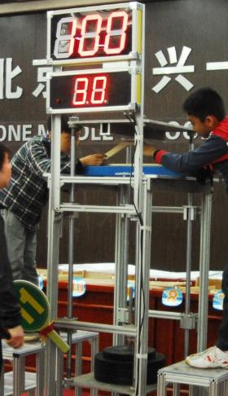第一项：木梁承重项目规则

一、项目描述

每个参赛队由2名参赛队员组成。并对木梁进行承重测试，有效承重与木梁自重之比越大越好。参赛队必须提交实验报告。

二、参赛组别

分小学组、中学组，每个队2名学生。

三、项目规则

**木梁**

1.材料为航模用的桐木板材,规格是：长度1000mm，宽度55mm，厚度1～3 mm。材料为:3mm厚、2mm厚的桐木板各5片,1mm厚的桐木板2片。

2.502胶2瓶（规格15毫升每瓶）、302(AB)环氧胶一份（10克），除此之外不得再使用其他任何粘合剂。

3.木梁可以是任何形状，长度必须大于500mm，高度不得超过250mm，木梁的底部与测试装置接触部分宽度至少为30mm。制作完成后的木梁必须标注中心线，用来放置到测试装置时参照用。木梁不能有任何构造物对测试装置的内侧面（垂直面）形成压力，且木梁能够自然（没有外力支持）放置在测试台顶面上。如果木梁不符合要求将不能进行承重测试。

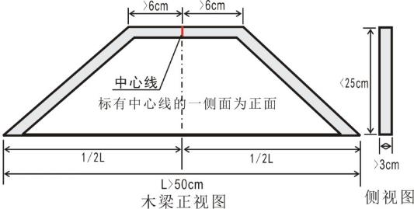4.完成后木梁的质量（包括粘接剂）不得大于50克，超质量的木梁不得进行承重测试。

5.每个参赛队最多可以制作3个木梁。

**测试装置**

1.测试装置由木梁加载部件（放置砝码的装置）、测试框架和底座构成（参见附图）；

2.测试装置有两个等高的框架，内侧面相隔500mm，框架的顶面放置待测试的木梁；

3.加载装置在门型梁中心的下面有一个100mm×100mm的加载平面。用以压在木梁的顶面上，使木梁承受全部加载质量。

4.测试装置加载砝码装置的原始重量为50公斤；

5.加到加载装置上的重物为杠铃片,有1、2、5、10、15、20、25公斤7种规格。

**测试点抽签**

木梁制作前随机选出1名参赛队员抽签决定本次比赛的承重测试点，测试点从木梁中心点每隔1cm向左右两边延伸，最大±5cm（含0点）。

**承重测试**

1.测试前对被测木梁进行称重，如果木梁超重，则取消该木梁的测试资格。

2.在承重测试阶段不能对木梁进行修理，如为减轻其质量而拿掉一些材料等都视为犯规，将取消该木梁的测试资格。

3.根据裁判所报现场加载质量，由参赛者举队号牌申请参加测试。该加载质量含测试装置的质量（50公斤）。

4.起始加载质量100公斤（含加载装置），每次递增10公斤；200公斤起，每次增加5公斤；300公斤以上可以由参赛队员自由叫重（可以以1公斤为单位增加），注意测试过程加载质量只增不减。

5.由参赛者将木梁放上测试装置的顶部平面上，木梁的任何部分都不得与测试装置的内侧面（垂直面）接触，调整好位置后示意裁判可以加载，加载由裁判操作。

6.木梁加载承重后必须保持30秒时间。30秒内（含30秒）木梁没有损坏则本次测试有效。如果在30（含30）秒内木梁发生损坏，则本次测试成绩为零。

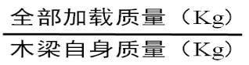7.木梁测试承重得分=

8.每个参赛队有三次测试，每次测试的木梁由参赛者自行选择。

9.以三次测试中最高得分作为最终成绩。

10.在测试阶段，木梁统一由裁判保管，参赛者只有在进行测试时才可领取被测木梁。测试完毕，不管木梁是否完好，必须交回裁判保管。直至全部测试结束才可取回木梁。

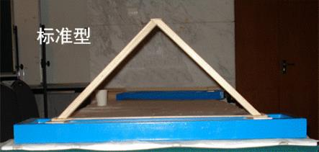附加测试装置图

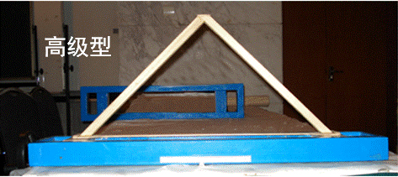

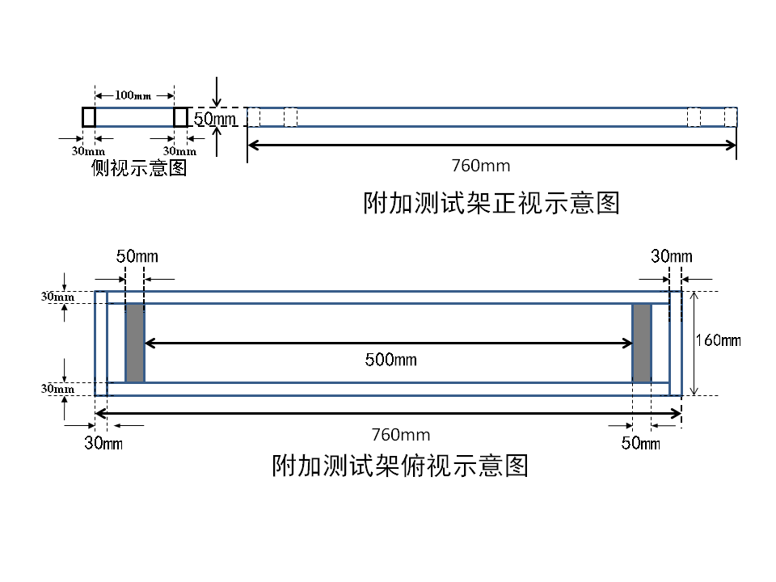

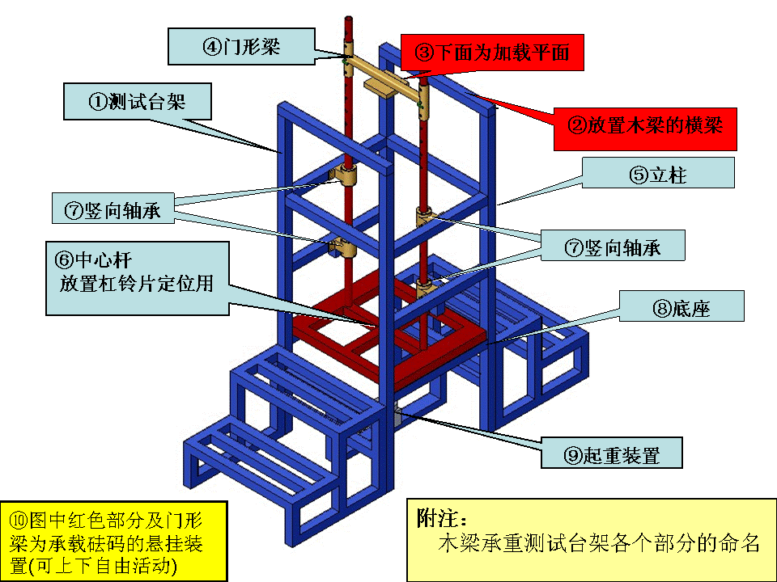

测试台图

**第二项：投石车项目规则**

一、项目描述

参赛选手用指定材料制作一辆投石车，并使制作的投石车进行现场竞赛。竞赛时，参赛队要在规定时间内，按要求完成对城池的投石，以完成竞赛时间为主要评分依据。

二、参赛组别

小学组、中学组（含初、高中），每支参赛队伍最多由2名选手组成。

三、项目要求

用所给的材料制作一辆有三个以上轮子并不在一条直线上，轮子的直径不小于10 cm，车底盘离地面不低于5 cm的投石车。在投石车上系1根距离不低于0.5米长的绳，投石车移动时，参赛选手只能接触绳子拉动而不能用手触碰投石车的任何部分（在A区内移动可直接手推动移动车）。当投石车倾倒时，参赛选手可以用手扶正投石车，倾倒后再移动属于犯规，必须放回到倾倒发生处，扶正后再行移动。在投石车移动时，只有轮子可以接触地面。移动时，轮子必须能够转动，当轮子以外的任何部分接触到了地面（偶然因素除外）时，均视作投石车损坏。

投石方式采用杠杆原理，必须有一个反复使用的投射启动装置（如一个插销）。制作完成后的投石车将进行竞技比赛。投石车进入起点区域后，有1分钟的准备时间，之后裁判长宣布比赛开始，比赛最大测试时间2分钟。

四、项目规则

A.投石车

投石车采用杠杆原理，利用杆的摆动进行投石。杆摆动的动力来自橡筋；杆的一端必须有一个开放式容器用以盛放沙包；必须有一个反复使用的投射启动装置（如一个插销），不能直接用手控制杆的释放，装置必须保证安全；投石架必须固定在车上，车必须有可以滚动的轮子；用于投掷的沙包是在5 cm ×5 cm×5 cm（尺寸内）的布袋中灌满黄沙，重量为30克（允许误差为正负1克），由参赛队自备，数量不限，但必须符合规定的要求（沙包外不准许有包裹物）。

B.比赛场地

比赛场地如图（附后）所示，其中目标A、B放置在地板上。

C.制作

参赛者必须提交设计报告，并利用事先做好的设计方案和图纸进行制作；材料为：90×120cmKT板一张，卡纸2张（A4），纸杯一个，回形针20个，橡筋圈（20根），一根长150厘米、直径2厘米的PVC管；自行车车轮（26吋）辐条2根；1.5米线绳一根。

可对车辆进行美化，提高车辆的观赏性。

D.竞赛

竞技方式为：在起点（终点）区域内，投石至前方“城池A1-A4（不分先后顺序）”，击中（石头进入城池A）后迅速移动投石车到达第二投射区，在发射线后向“城池B1”投射，击中后移动投石车至第三发射区，投向“城池B2”，小学组增加在第三发射区再投“城池B1”1次,中学组增加在第三发射区再投“城池B1”2次，全部击中后，投石车回到起点（终点）区域。

在一个发射区域可以连续投石，直至击中目标；如果前方目标无法击中，那么投石车就不能前进。移动投石车时轮子必须着地滚动。如果半途中轮子坏了，可以当场进行修理（计在2分钟比赛时间内），车子必须在轮子能正常滚动时才能移动前行，否则将停止比赛。投射必须利用反复使用的投射启动装置（比如拔去插销），否则无效。投出的沙包可以回收使用。

E.评分标准：

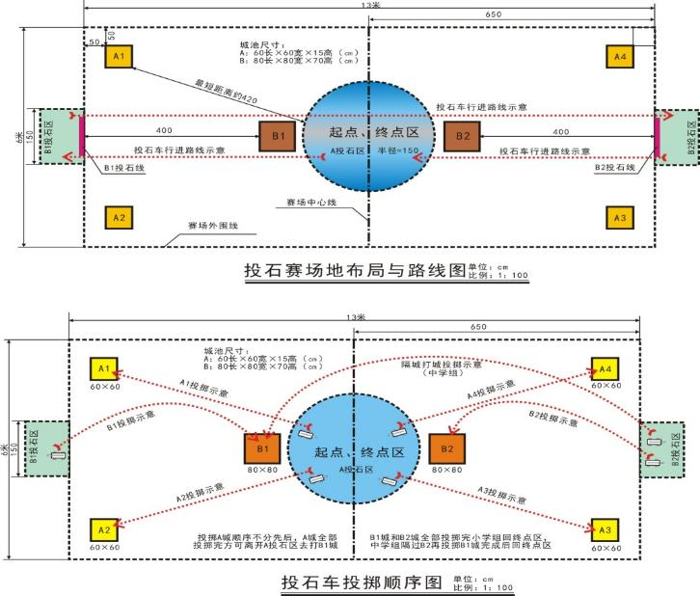根据到达终点的时间进行排序，时间越短名次越前。如果不能到达终点，则以击中目标的多少进行排序；每队可以赛两轮，取最好一轮成绩；

**第三项： 过山车项目规则**

过山车是一项充分体现STEM教育理念，需要参赛者综合运用科学、技术、工程和数学等知识，同时具备动手能力和团队合作能力才能完成的竞赛项目。参赛者在任务式竞赛中感受力与美的结合，体验过山车飞驰而过的惊险与刺激，其参与过程充满趣味性和挑战性。

一、项目描述

在规定的时间内设计和搭建具有二根轨道的过山车，让一颗钢珠从一根轨道的顶部释放，然后使钢珠在重力的作用下下滑，并用它去引发第二根轨道上的钢珠滚动，直至它到达该轨道的终点。第二颗钢珠到达终点的时间越接近指定值越好。计时需使用组委会指定的电子计时器。

二、参赛组别

分为小学组、中学组2个组别，每个参赛队由3名学生组成。

三、项目规则

（一）轨道设计

1.第一段轨道的起点端的高度必须为90cm（钢珠与基座板的距离），起点端必须有一个能使钢珠静止的机构（或平台），测试前钢珠须在该机构（或平台）上处于静止状态。钢珠的直径为16mm；

2.参赛者的轨道必须完成一个规定任务（“360度回旋”）和两个随机任务（在“水平飞跃”、“向上飞跃”、“360度回旋”、中现场抽签决定）。各项任务顺序不限，具体要求见“过山车项目任务要求示意图”；

3.第一段轨道的末端和第二段轨道的始端之间要有一个装置，当来自第一段轨道的钢珠作用于该装置时，必须触发第二段轨道上的钢珠开始滑动。触发装置可以是任意形式的（包括电子类），但不能有可控的时间延迟功能（即不能通过调节装置来改变钢珠的滑行时间）；

4.第二段轨道的终点必须在距离底板3 cm高处，要有一个便于收集钢珠的装置；

5.2段轨道必须搭建在一个长90cm、宽50cm的木质平板上；轨道之中除了两个跳跃和机关外不得再有断点；立杆为直径16mmPVC管；

6.参赛器材必须是完全拆散状态的零件；

7.主体结构必须用要求的材料；

8.从第一颗钢珠出发到第二颗钢珠到达终点，要求的时间区间为10-20秒（精确到小数点后1位）。

（二）**现场搭建**

1.比赛器材和工具自备；

2.钢珠运行的指定时间在现场调整之前抽签公布，时间区间为10-20秒，计时使用组委会指定的电子计时器；

3.搭建时间：小学组，中学组为3小时。

（三）测试

1.释放钢珠使其滑下；

2.在整个滑行过程中，不得再碰钢珠，不能施加任何能够引起钢珠改变运动状态的外力，否则该轮测试视作失败；

3.钢珠没能到达轨道末端就翻出轨道，则此轮测试视作失败；

4.如果钢珠在轨道上停止不动达3秒，则此轮测试视作失败；

5.比赛得分：从第一颗滚珠开始滑落到第二颗滚珠到达终点所用的时间与规定时间之间的差值的绝对值。此值以秒为单位，精确到小数后2位。

6.进行三轮测试（第一轮大循环，第2、第3轮连续进行），取最好的一轮比赛得分为最终比赛成绩。如只有一轮得分，则加上10秒为最终成绩。

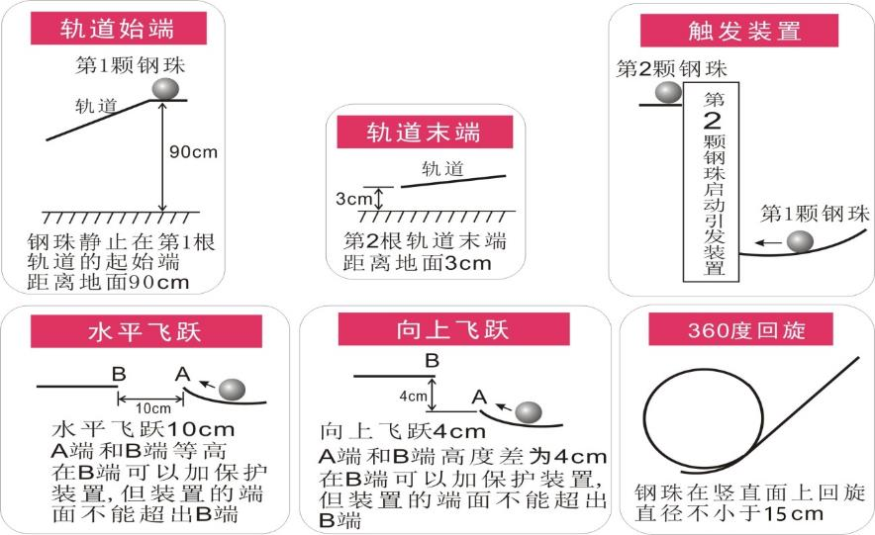过山车项目任务要求示意图

**飞行项目及规则**

“千机变”——手掷飞机项目

一、项目描述

本项目称为“千机变”，即为以开放式材料自行设计及制作飞机**模型（以下简称飞机）**，并由此完成多种比赛任务的竞赛形式，同组参赛选手以接力的形式完成三项比赛任务：①飞越银谷（直线穿越飞行）；②聂斯切洛夫筋斗（飞行轨迹形成一个立环）；③回旋飞行（绕杆盘旋飞回并接住）。

竞赛是基于空气动力学原理，在飞机无动力情况下，通过将飞机投掷出去分别完成三个不同规定动作的一种趣味竞赛。飞机制作方法和使用材料简单，但却极具丰富的科学内涵。全面考察参赛者在飞机分别执行三项飞行任务时，能否运用灵活多变的操作技术和创造性地运用飞行原理及相关的科学知识完成任务。

二、参赛组别

分为小学组、中学组（标明初中、高中）2个组别，每个参赛队由3名学生组成。每个人分别选一项任务，最终完成三项比赛任务，记团体成绩。

三、项目规则

1. 飞机制作

必须使用规定的材料进行制作。材料包括：A4纸、泡沫塑料板（厚度约1～3mm）、竹条、桐木片（1mm、2mm、3mm）、碳纤维、冰棍杆及曲别针等。规格要求：翼展不超过300mm，机身长不超过300mm。每个参赛选手最多制作两个模型飞机。

现场审核规格要求：翼展不超过300mm，机身长不超过300mm。

注：不能为飞梭、纸团等异形飞行器，必须有常规布局特征。

2.比赛场地

（一）飞越银谷——直线穿越飞行

场地描述：在20m×20m的范围内设立一个喜马拉雅山谷的背景图，上面有三个不同难度的空域，参赛者选择不同的起飞线飞越不同的空域，成功通过后获得相应的分值。

注：（1）5分区、10分区和15分区在背景的比例大约为5:3:2。

（2）飞行起飞线自选，起飞点从6米开始10米结束，每个起飞点间隔1米，每人有三次机会。

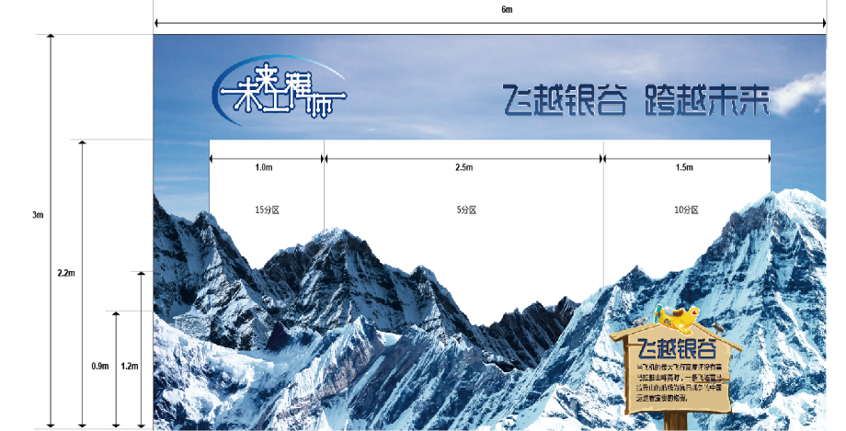（3）比赛背景板长6米，高3米，中间镂空区域为穿越区域（尺寸参考示意图）

**个人成绩计算**

◆根据飞越不同分值的空域进行计分，即5分区、10分区、15分区。

◆每位参赛者可从6～10米之间自行选择一个**投掷点**作为起飞**起点（起点距离背景板的距离数值为计分因数之一）**，共有三次飞行机会，如飞机擦挂飞行区域分隔线，飞机落在哪个区域则按哪个区域计算成绩，即飞行距离乘以各区域分值为所得分数。如撞线或挂在线上没过不得分。

1. **筋斗飞行——特技飞行聂斯切洛夫筋斗**

场地描述：在室内足够的空间，参赛者从2米外投掷飞机，使飞机能够纵向绕一条横向直线/杆（线/杆距地高2米）一圈飞回并接住为成功一次，脚不能越线接飞机，立杆两边间距3～4米，要求在1分钟内完成最多的成功飞行动作。

**个人成绩计算**

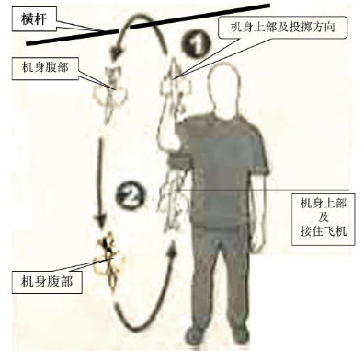◆参赛者从2米起飞线外投掷飞机，绕两米高横线一圈回来并成功接住后记1分，限时1分钟，成功接住次数即为得分成绩。

◆**个人成绩按照比例计入团体总成绩**

**（三）回旋飞行——手掷绕标飞行**

在室内场地设立标杆（杆高5米），在参赛者与标杆3～10米的距离中，任意选择三个整数点作为起飞点，例如：选择从3米、5米、8米起飞，每个点位最多飞行三次，一共9次机会。又如：仅选择从6米处起飞，在此距离共飞行9次。起飞点与标杆的最近距离为3米，最远距离为10米（具体样式见示意图）。

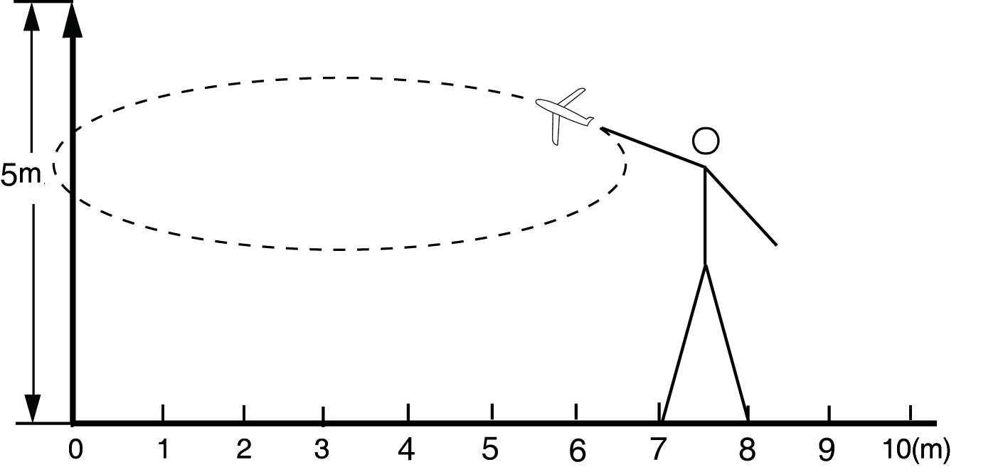

|  |  |  |  |  |  |  |  |  |  |
| --- | --- | --- | --- | --- | --- | --- | --- | --- | --- |
|  |  | 起飞线 |  |  |  |  |  |  |  |

**个人成绩计算**

◆根据飞越不同分值的空域进行计分，即5分区、10分区、15分区。

◆每位参赛者可从6～10米之间自行选择起飞距离，共有三次飞行机会，如飞机擦挂飞行区域分隔线，飞机落在哪个区域则按哪个区域计算成绩，即飞行距离乘以各区域分值为所得分数。如撞线或挂在线上没过，则不得分。

◆比赛中，参赛者不得踩线或越线，否则视为犯规。参赛者出现犯规行为则取消本轮比赛成绩。

◆个人成绩按照比例计入团体总成绩

**重要提示：**

**1、本次比赛参赛者不得兼项，一经发现，将取消此参赛者所有项目参赛成绩，同时取消参赛者所在参赛队的成绩评选资格。**

**2、本次比赛将采用开放性材料制作飞机，每位参赛者最多可制作2架相同的飞机，每组参赛队有三名参赛队员，每人完成一项飞行任务，比赛中如飞机损坏可替换制作时制作的备用飞机。**

**3、团体成绩**

**◆团体成绩为完成三项比赛后所得比赛分数按项目：各项计入团体总分的分数之和。**

**◆参赛队团体成绩将根据全部参赛队个人参赛项目成绩之和进行排序。**

**飞行项目提要**

|  |  |  |  |  |  |
| --- | --- | --- | --- | --- | --- |
| 飞行项目  名称 | 起飞线 | 比赛次数或时长 | 分数统计 | **团体分** | 团体总分 |
| 任务一  飞越银谷 | 6～10米任选一个固定点位 | 3次 | 投掷距离乘空域分值三次累加得分 | **前一项分值比例** | 三项计入团体分值的总和 |
| 任务二  筋斗飞行 | 距离2米绕 2米高的线 | 1分钟 | 成功接住的次数 | **前项分值比例计入** |
| 任务三  回旋飞行 | 3～10米任选  三个不同点位 | 每点飞3次，需选3个点 | 3个起点分别乘成功次数之和 | **项分值比例计入** |